Matteo Kuschel

TSO-Data gmbh

Zwischenprüfung

-

Lernzettel

Inhalt

Projektmanagement 4

Allgemein 4

Merkmale 4

Phasen 4

SMART 4

Visualisierung 4

Netzplan 4

Gantt-Diagramm 5

EPK 6

Amortisation 6

Geschäftsprozesse 6

Marktformen 6

Marketing 7

Qualitätsmanagement 7

Service Level Agreement 8

ISO-9001 8

Verträge 9

Vertragsarten 9

Vertragsstörungen 9

Mängel 9

Elektrotechnik 10

Programmierung 11

Codestrukturierung 11

PAP(Programmablaufplan) 11

Struktogramm 12

Pseudocode 12

Anwendungsfalldiagramm 13

Klassendiagramm 13

Lastenheft/Pflichtenheft 13

Software 14

Softwarearten 14

Softwarelebenszyklus 15

Kriterien für Softwarequalität 15

IT-Sicherheit 17

Datenschutz vs. Datensicherheit 17

Schutzziele 17

ISMS (Informationssicherheits-Managementsystem) 17

Übersicht 17

Bausteine 18

Kreislauf 18

Schutzbedarfsanalyse 19

Strukturanalyse 19

Schutzbedarfsfeststellung 19

Modellierung 19

Risikoanalyse 19

Gefährdungen 20

Bedrohungen 20

Malware 20

Phishing 20

Passwortregeln 21

Maßnahmen 21

Backup 21

RAID 21

Netzwerktechnik 22

Netzwerkkomponenten 22

Netzwerkarchitektur 24

Netzwerktopologien 25

OSI-Modell 25

Übertragungszeiten 25

IP-Adressen 26

IPv6 (Berechnungen) 26

WLAN 26

Modi 26

Repeater/Mesh 26

Quality of Service 27

Sonstiges 27

WAN-Technologien 27

Datenbanken 28

Ziele der Datenorganisation 28

Normalisierung 28

Ziele 28

Die 3 Normalformen 29

Definition Abhängigkeiten 29

ER-Modell 29

Überführungsregeln 30

SQL-Befehle 31

# Projektmanagement

## Allgemein

### Merkmale

* Klar definiertes Ziel
* Zielvorgabe
* Begrenzte Ressourcen
  + Arbeitszeit, Sachmittel, Geld
* Projektspezifische Organisation
  + Personelle Organisation abseits der Unternehmensstruktur
* Neuartigkeit/ Einmaligkeit
* Komplexität

Phasen

SMART

* Spezifisch
* Messbar
* Attraktiv
* Realistisch
* Terminiert

## Visualisierung

### Netzplan

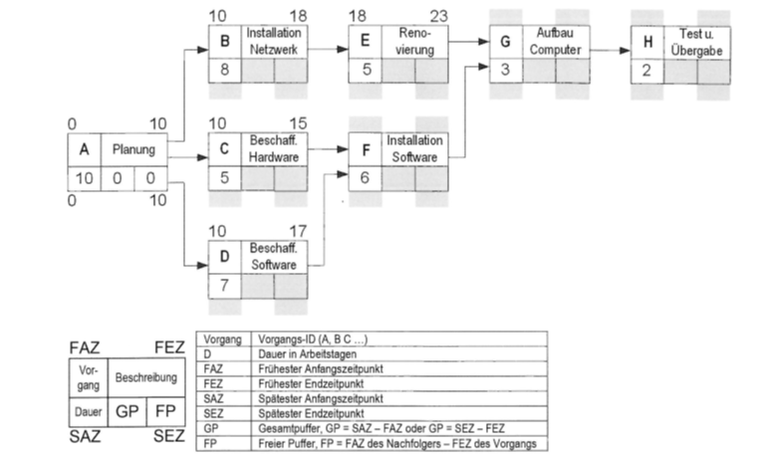

### Gantt-Diagramm

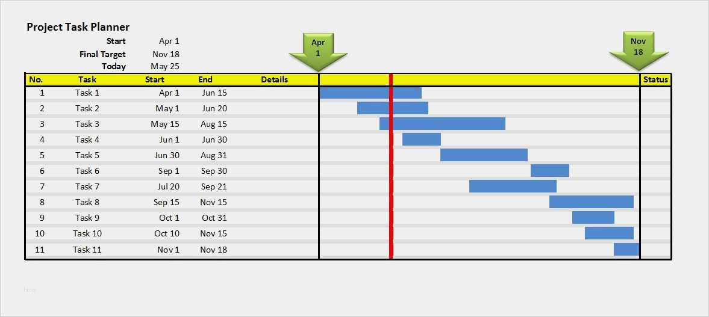

### EPK

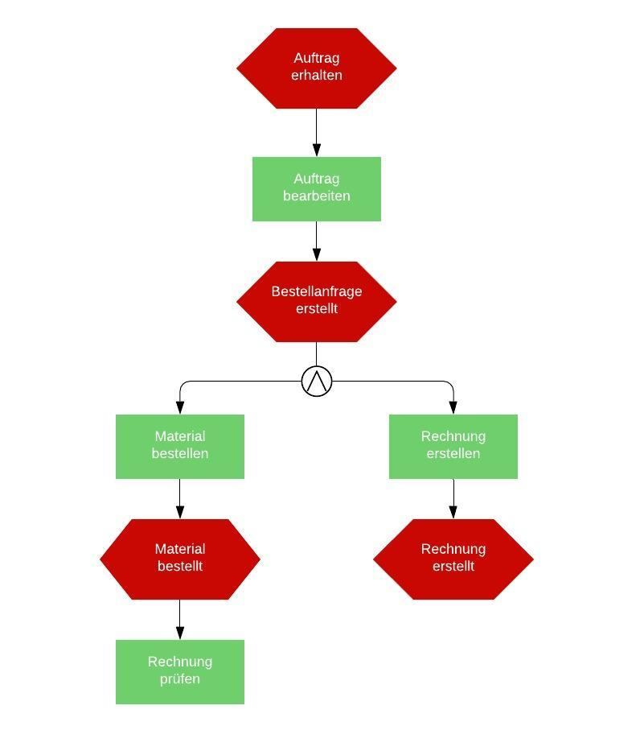

## Amortisation

???

## Geschäftsprozesse

## Marktformen

## Marketing

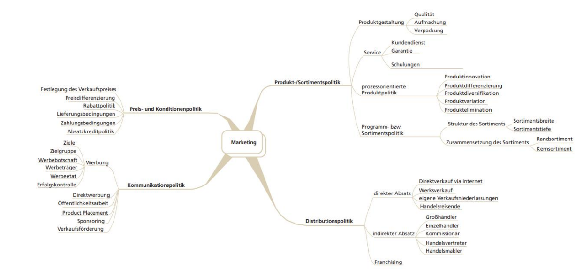

## Qualitätsmanagement

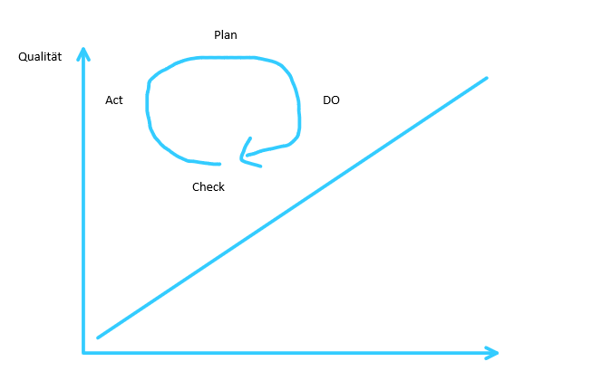

* Erster Schritt der Planung
  + Was will ich
  + „Make or Buy“
* Umsetzungsphase
* Testphase
  + Funktionalität
  + Performance
  + Automatisierte Tests

### Service Level Agreement

* Vertrag für wiederkehrende Dienstleistungen
  + Kalkulation
  + HR
  + Technik
  + Juristerei

Ein Bild, das Text enthält.

### ISO-9001

* Legt Mindeststandard von Qualitätsmanagementsystemen fest
  + Optimierung von Prozessen
  + Kundenanforderungen optimal erfüllen
* Bsp.:
  + Verknüpfte Tätigkeiten erkannt und gelenkt werden
  + Zuständigkeiten klar definiert sind
  + Mitarbeiter müssen ihrer Tätigkeit entsprechend geschult sein
* 7 Grundsätze
  + Kundenorientierung: Kunden verstehen und ihre Erwartungen möglichst übertreffen
  + Führung: sollen ein Umfeld schaffen, bei dem sich Mitarbeiter voll einsetzen, die Unternehmensziele zu erreichen
  + Beziehungsmanagement: offene Beziehung mit Kunden, Lieferanten etc.
  + Einbeziehung von Personen: Anerkennung der Mitarbeiter
  + Verbesserung: Unternehmen nachhaltig verbessern
  + Prozessorientierter Ansatz: klare Wechselbeziehung zwischen Tätigkeiten und Ressourcen
  + Faktengestütze Entscheidungsfindung: Analyse von Fakten bildet die Grundlage für gute Entscheidungen

## Verträge

### Vertragsarten

### Vertragsstörungen

### Mängel

# Elektrotechnik

Ein Bild, das Text enthält.

Ein Bild, das Text enthält.

# Programmierung

## Codestrukturierung

### PAP(Programmablaufplan)

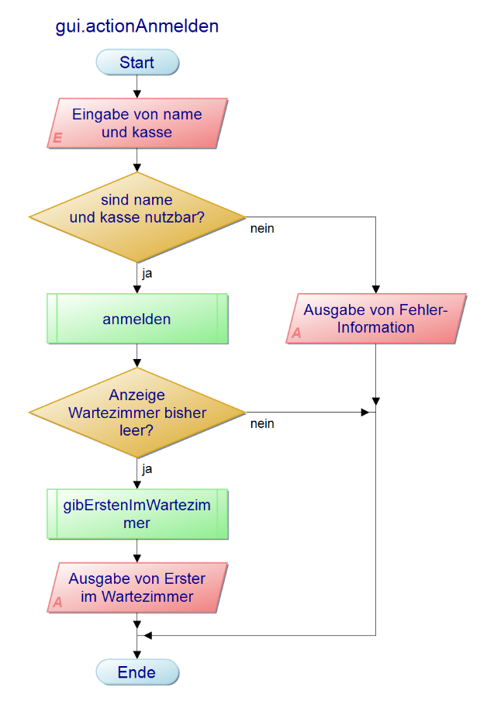

### Struktogramm

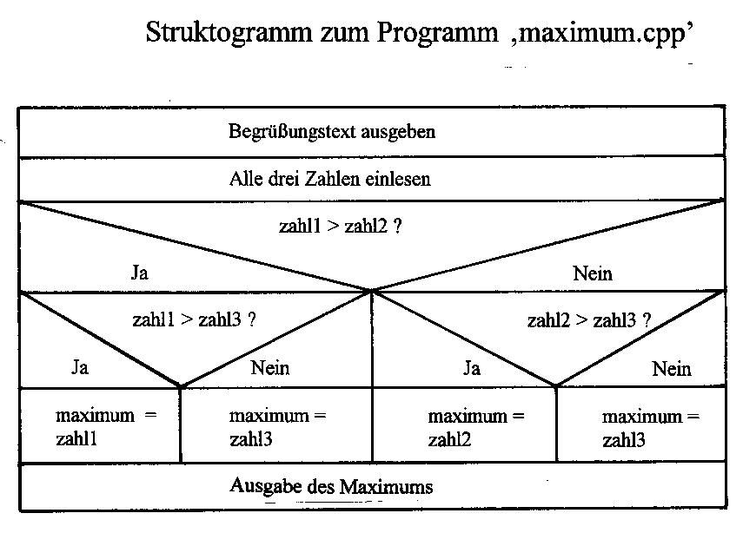

### Pseudocode

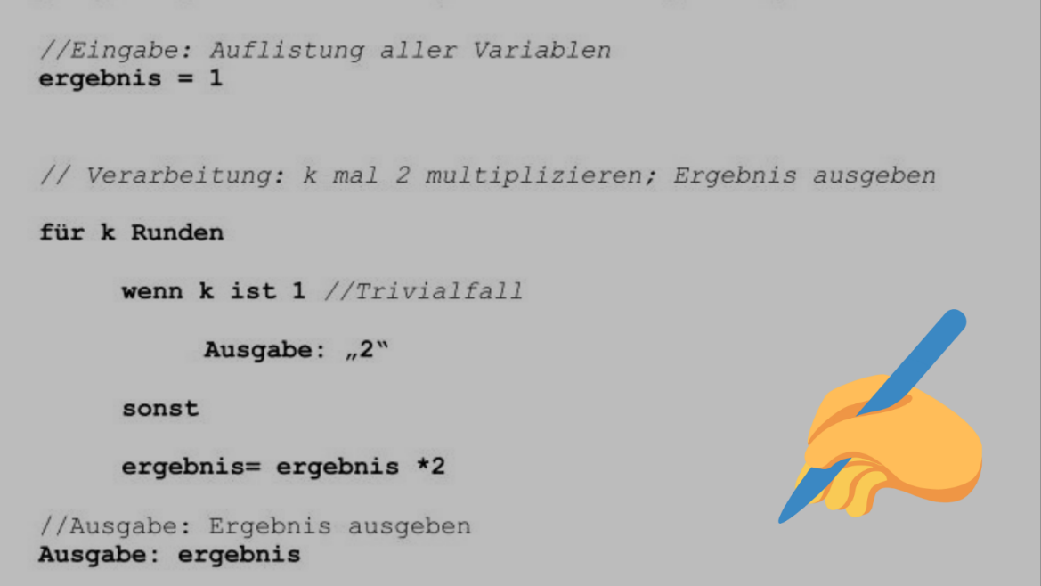

UML

[Notationsübersicht UML 2.5 (oose.de)](https://www.oose.de/wp-content/uploads/2012/05/UML-Notations%C3%BCbersicht-2.5.pdf)

### Anwendungsfalldiagramm

* Muss vom Programmierer und Auftragsgeber verstanden werden
* Akteure
  + Nutzt das System, ist aber nicht Bestandteil vom System
* Abstrakte Akteure
  + Nicht wirklich real
* Use-Case
  + Können in Beziehung zueinanderstehen (extend, include)
  + Extend benötigt Bedingung
* Fremdsysteme als Akteure möglich

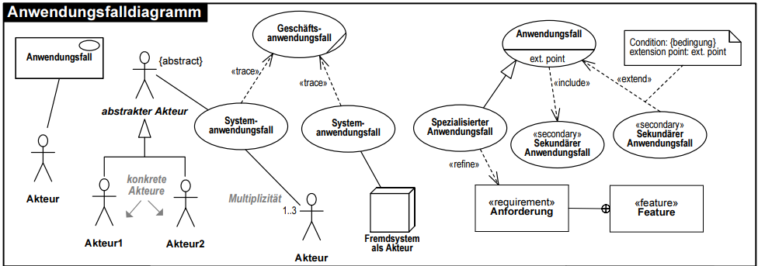

### Klassendiagramm

## Lastenheft/Pflichtenheft

* Lastenheft (Standpunkt des Kunden)
  + Kunde beschreibt seine Anforderungen an das Projekt
* Pflichtenheft (Antwort aufs Lastenheft)
  + Darstellung wie das Projekt umgesetzt werden soll

## Software

* Sammelbegriff für Software und die zugehörigen Daten

## Softwarearten

* Systemsoftware
  + Software, die sämtliche Abläufe des Rechners steuert
  + Schnittstelle zwischen Hard- und Software
  + Z.B. Betriebssysteme (Windows, MacOS) oder Software für wissenschaftliches Rechnen
* Standardsoftware
  + Software mit einem klar definierten Anwendungsbereich, die als vorgefertigtes Produkt erworben werden kann
  + Z.B.: Word, Excel, Powerpoint
* Anwendungssoftware
  + Software, die Aufgaben ausführen, die nichts spezifisch mit der Systemsoftware zu tun haben
  + Z.B.: Bildbearbeitung, E-Mail-Programme, Webbrowser, Textverarbeitung
* Branchensoftware
  + Software, die speziell auf die Anforderungen einer Branche abgestimmt ist
  + Z.B.: ERP oder CRM
* Individualsoftware
  + Software, die für einen Kunden individuell angefertigt wurde
  + Z.B.: Homepage, Wissensdatenbank für einen Verlag
* Open-Source-Software
  + Code kann öffentlich eingesehen, genutzt und verändert werden
* Proprietary Software
  + Möglichkeiten der Nutzung und Anpassung stark eingeschränkt

## Softwarelebenszyklus

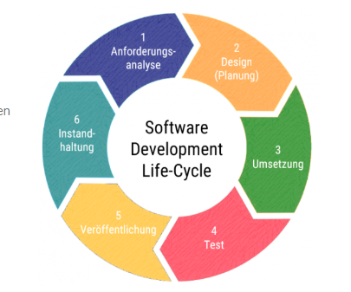

* Anforderungsanalyse
  + Problem analysieren und Anforderungen bestimmen
* Design (Planung)
  + Anforderungen analysieren und Lösungswege überlegen
* Umsetzung
  + In Programmiersprache überführen (Coden)
* Test
  + Anforderungen testen
* Veröffentlichung
  + Software bereitstellen
* Instandhaltung
  + Anwender nutzen die Software

## Kriterien für Softwarequalität

|  |  |  |
| --- | --- | --- |
| Qualitätsmerkmale | Kenngrößen | Maßnahmen |
| Funktionalität | Liste der Anforderungen | Passende Absprache der Anforderungen an die Software |
| Effizienz | Ladezeit bei einer bestimmten Anforderung | Unnötigen Code vermeiden, Datenbankzugriffe effizient gestalten |
| Kompatibilität |  | Vorher Gedanken machen, womit die Software kompatibel sein muss |
| Benutzbarkeit | Kundenzufriedenheit | Absprache mit Kunden, Feedback einholen |
| Zuverlässigkeit | Ausfallzeiten | Fehlerquellen bei Ausfällen bestimmen und beheben |
| Sicherheit |  |  |
| Wartbarkeit | Lesbarkeit | Funktionen vernünftig benennen |
| Portabilität |  |  |

# IT-Sicherheit

## Datenschutz vs. Datensicherheit

* Datenschutz
  + Schutz von personenbezogenen Daten
  + Recht auf informationelle Selbstbestimmung
  + Rechtliche Frage
* Datensicherheit
  + Genereller Schutz von Daten
  + Technische Maßnahmen

## Schutzziele

* Kurz: **Verfügbarkeit**, **Integrität**, **Vertraulichkeit**
* **Verfügbarkeit**
  + Verhinderung von Systemausfällen
  + Daten müssen innerhalb eines bestimmten Zeitraums verfügbar sein
* **Integrität**
  + Datenänderungen müssen nachvollziehbar sein, dürfen nicht unbemerkt verändert werden
* **Vertraulichkeit**
  + Daten dürfen nur von Leuten gelesen werden, die die Berechtigung dafür haben

## ISMS (Informationssicherheits-Managementsystem)

### Übersicht

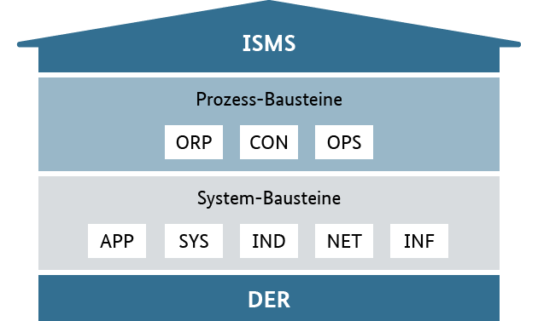

### Bausteine

* **ORP**: Organisation und Personal
  + Informationssicherheit auf organisatorischer und personeller Ebene
    - Verantwortlichkeiten
    - Mitarbeiterschulungen
    - Mitarbeiterverantwortung
    - ..
* **CON**: Konzeption
  + Allgemeines Konzept
    - Verschlüsselung
    - Datenschutzkonzept
    - Datensicherungskonzept
* **OPS**: Betrieb
  + Umsetzung von IT-Sicherheit
    - System-Administration
    - Schutz vor Schadprogrammen
* **APP**: Anwendungen
  + Schutz der Daten, die durch Anwendungen verarbeitet werden
    - Hinweise für Anwender von Office-Produkten
    - Sicherheitsanforderungen bei Webbrowsern
* **SYS**: IT-Systeme
  + Datenschutz bei internen und externen IT-Systemen
* **IND**: Industrie
  + a
* **NET**: Netzwerk
  + IT-Sicherheit bei internen Netzwerken
* **INF**: Infrastruktur

### Kreislauf

Ein Bild, das Text, Visitenkarte enthält.

## Schutzbedarfsanalyse

* Allgemein
* Bestandteile
  + Strukturanalyse
  + Schutzbedarfsfeststellung
  + Modellierung
  + Risikoanalyse

### Strukturanalyse

* Auflistung von
  + Geschäftsprozessen
  + Anwendungen
  + Zuordnungen von Geschäftsprozessen und Anwendungen
  + IT-Systemen
  + Zuordnungen von Geschäftsprozessen und IT-Systemen
  + Räume

### Schutzbedarfsfeststellung

* Bei den Komponenten der Strukturanalyse schauen, wie viel Schutz für sie benötigt wird
* Angabe für alle drei Schutzziele (normal, hoch, sehr hoch)

### Modellierung

* Objekte den Bausteinen zuordnen

### Risikoanalyse

* Zielobjekte zusammenstellen
  + Mindestens einen hohen oder sehr hohen Schutzbedarf in einer der drei Schutzzielen
* Risiken identifizieren und Bausteine finden
* Risiken einstufen
  + Häufigkeit und möglich Schäden
* Risiken behandeln

## Gefährdungen

* Brände
  + Verfügbarkeit
* Manipulation von Hard- und Software
  + Vertraulichkeit, Verfügbarkeit und Integrität
* Diebstahl
  + Vertraulichkeit, Verfügbarkeit und Integrität
* Naturkatastrophen
  + Verfügbarkeit
* Abhören
  + Vertraulichkeit

## Bedrohungen

### Malware

* Schadsoftware, die aus Sicht des Opfers unerwünschte Funktionen ausführt oder IT-Systemen Schaden zufügt
* Oberbegriff für Viren, Trojaner, Spyware usw.
* Funktion werden nicht erkennbar im Hintergrund ausgeführt
* Mögliche Folgen:
  + Löschen von Daten
  + Verschlüsseln von Daten
  + Ungefragtes Sammeln von Daten
  + Kompromittierung der Sicherheitssoftware
  + Ausspionieren des Systems
* Verbreitung:
  + E-Mail-Anhänge
  + Links innerhalb einer E-Mail
  + Verseuchte Websites
  + Verseuchte Apps
  + USB-Sticks
* Anzeichen:
  + Verschlüsselte Daten
  + Häufige Systemabstürze
  + Schlechtere Perfomance
* Maßnahmen
  + Sicherheitssoftware regelmäßig updaten

### Phishing

* Sammelbegriff für Versuche, über Spam-Mails, Direktnachrichten oder fingierte Webseiten/Profile an die persönlichen Daten eines fremden Benutzers zu gelangen
* Ziel von Phishing ist der Eigentums- und Datenklau
  + Bis zur vollständigen Kontoplünderung
* Form des Social Engineering
* Typische Phishing-Angriffe
  + Phishing-Mails an eine Vielzahl an Benutzern (möglichst allgemeingültige Mail)
  + Geben sich bspw. Als Amazon, Ebay oder Paypal aus
* Spezielle Form: Spear Fishing
  + Nachrichten individuell und personenbezogen

## Passwortregeln

## Maßnahmen

### Backup

* Sichern von Daten, indem diese auf ein anderes Speichermedium kopiert werden
  + Falls Daten verloren gehen, können die gesicherten Daten wieder zurückkopiert werden
* Voll-Backup
  + Alle Daten werden gesichert
  + Vorteil: Daten können sehr einfach wiederhergestellt werden
  + Nachteil: Hoher Speicherbedarf
* Differentielles Backup
  + Nach einem Voll-Backup werden nur die Daten gesichert, die sich zum vorherigen Voll-Backup geändert haben
  + Gut geeignet, wenn Daten häufig geändert werden
* Inkrementelles Backup
  + Nach einem Voll-Backup werden nur die Daten gesichert, die sich zum vorherigen Backup geändert (nicht Voll-Backup)
* Datensicherungskonzept
  + …

### RAID

* Verbund aus mindestens zwei verschiedenen Speichermedien zu einem großen logischen Laufwerk
  + Prinzip: Redundanz der Daten, mit einem Backup gleichzusetzen
  + Ausfall einer einzelnen Festplatte bleibt ohne Konsequenz
* Vorteile
  + RAID-Systeme erhöhen die Ausfallsicherheit von Datenspeichern
  + Erhöhung der Speicherkapazität
  + Schnellere Lese- und Schreibegeschwindigkeiten
  + Aus Anwendersicht ist ein RAID-Verbund nicht von einem einzelnen Datenträger zu unterscheiden
* RAID 0: Striping
  + Streng genommen gar kein RAID-System, da bei der Speicherung nicht auf Redundanz gesetzt wird
  + Dient dem Zweck, den Zugriff auf Daten zu beschleunigen
  + Daten werden gleichmäßig auf die einzelnen Datenträger verteilt
  + Reduziert die Sicherheit
* RAID 1: Mirroring
  + Alle Festplatten haben den gleichen Datenstand

# Netzwerktechnik

## Netzwerkkomponenten

Ein Bild, das Text enthält.

Ein Bild, das Text enthält.

Ein Bild, das Text enthält.

Ein Bild, das Text enthält.

Ein Bild, das Tisch enthält.

Ein Bild, das Text enthält.

Ein Bild, das Tisch enthält.

Ein Bild, das Text enthält.

Ein Bild, das Text enthält.

Ein Bild, das Text enthält.

Ein Bild, das Text enthält.

## Netzwerkarchitektur

* Client-Server
  + Clients fordern Dienste, Server bieten Dienste an
* Peer-to-Peer
  + Jeder Knotenpunkt kann Dienste anfordern oder anbieten

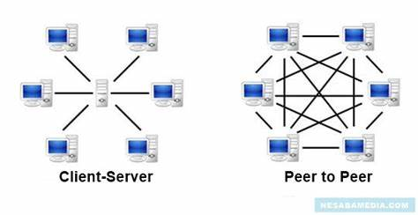

## Netzwerktopologien

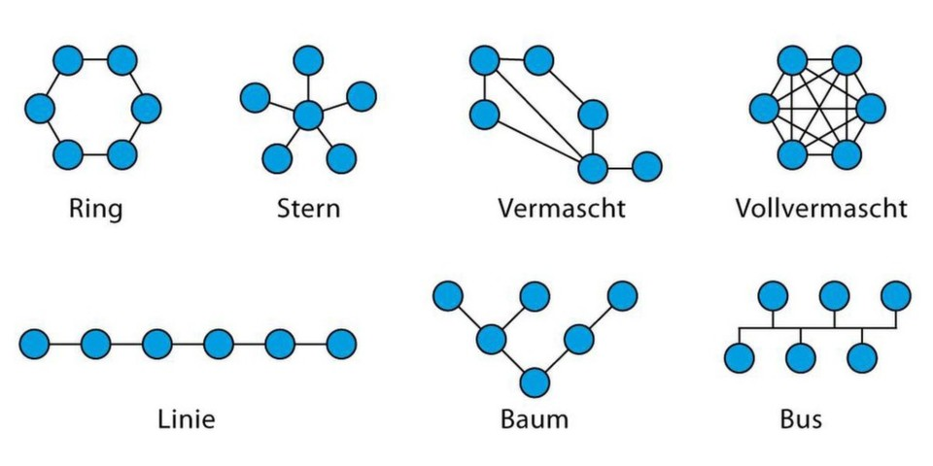

## OSI-Modell

Ein Bild, das Tisch enthält.

## Übertragungszeiten

Ein Bild, das Tisch enthält.

## IP-Adressen

|  |  |
| --- | --- |
| IPv4 | IPv6 |
| * 32 Bit lang (8 Bits sind jeweils durch Kommas getrennt) * In Dezimalschreibweise dargestellt * Aufbau: Netzanteil, Hostanteil, Netzmaske | * 128 Bit * Hexadezimalschreibweise * Aufbau: Prefix (64 Bit), Interface Identifier (64 Bit)   + Interface Identifier: Besteht aus 24 Bits Herstellerkennung und 24 Bits Adapterkennung (MAC-Adresse) * Ein Teil vom Prefix ist Netz und ein Teil für Subnetze (Aufteilung unterschiedlich) |

### IPv6 (Berechnungen)

|  |  |
| --- | --- |
| Berechnung vom Interface Identifier | 24 Bit Mac-Adresse (7.Bit umdrehen) + FFFE + 24 Bit Mac-Adresse |
| Anzahl an möglichen Subnetzen | 2^(64-(Subnetzmaske)) |
| Anzahl an möglichen Hosts | 2^(128-(Subnetzmaske)) |

## WLAN

### Modi

* Ad-Hoc-Modus
  + Peer-to-Peer: Geräte können sich miteinander verbinden
* Infrastrukturmodus:
  + Erfordert einen zentralen Zugangspunkt, mit dem sich alle Geräte verbinden müssen

### Repeater/Mesh

* Repeater
  + Ein Repeater erweitert ein WLAN-Signal und baut damit ein zweites Netzwerk auf
* Mesh
  + Mesh baut ein einzelnes großes Netzwerk mit verschiedenen Geräten auf (Router, Repeater, APs)
  + Für Firmen gut geeignet

### Quality of Service

* Maß für die Qualität von WLAN-Verbindungen
  + Stabilität bestehender Verbindungen
  + Zuverlässige Kommunikation im Netzwerk
  + Hohe Übertragungsraten
  + Fehler- und störungsfreie Übertragung
  + Kurze Wartezeiten während der Kommunikation

Sonstiges

* SSID = Service Set Identifier
  + Service Set -> Alle Geräte eines WLANS
  + SSID -> frei wählbarer Name des Service Sets (32 Byte max.)
* Sichere WLAN-Standards
  + WPA2 und WPA3
* Veraltet, unsicher
  + WPA, WEP, WPS

## WAN-Technologien

# Datenbanken

## Ziele der Datenorganisation

* Datenunabhängigkeit
  + Unabhängig von der Applikation (Verwendung)
  + Unabhängig von der physischen Repräsentation
  + Physische Unabhängigkeit
* Benutzerfreundlichkeit
  + Endnutzer
  + Administrator
* Mehrfachzugriff
  + Paralleles Zugreifen auf Daten
* Flexibilität
  + Daten sind beliebig kombinierbar
* Effizienz
  + Verhältnis von Leistung zu Kosten
* Datenschutz
  + Recht auf informationelle Selbststimmung
  + DSG-VO
  + Bundesdatenschutzgesetz
  + Landesdatenschutzgesetz
  + Datenschutzgesetz der Kirchen
* Datensicherheit
  + Berechtigung
  + Datenverlust
  + Integrität
* Datenintegrität
  + Zuverlässig
  + Korrekt
  + Widerspruchsfrei
* Redundanzfrei
  + Mehrfaches Vorkommen von Daten ohne Informationsgewinn

## Normalisierung

* Aufteilung von Attributen auf mehrere Tabellen mithilfe der Normalformen
  + Normalformen sind Regeln, die bei der Normalisierung zu beachten sind

### Ziele

* Vermeiden von Redundanzen
  + Redundanzen: Überschuss an Informationen (in der Regel sind das Informationen, die doppelt vorkommen, obwohl man dies hätte vermeiden können)
  + Eine Datenbank gilt als redundanzfrei, wenn beim Löschen von Daten keine Informationen verloren gehen
* Verhinderung von Anomalien
  + Anomalien: Fehlverhalten von Datenbanken
    - Bsp.: Bei Änderungen von Informationen, werden diese nicht an allen notwendigen Stellen übernommen
* Klare Strukturierung der Daten
  + Jede Information ist an der Stelle zu finden, wo man sie erwartet

### Die 3 Normalformen

* 1. NF ist dann erfüllt, wenn alle Informationen atomar vorliegen
* 2. NF liegt dann vor wenn die Tabelle in der 1. NF ist und jedes Nichtschlüsselattribut von jedem Schlüsselkandidaten voll funktional abhängig ist
* 3. NF liegt dann vor, wenn die Tabelle in der 2. NF ist und kein Nichtschlüsselattribut transitiv abhängig von einem Schlüsselkandidaten ist

### Definition Abhängigkeiten

* Attribut Y ist **funktional abhängig** von Attribut X, wenn es zu jedem X genau ein Y gibt
* Die **vollfunktionale Abhängigkeit** liegt vor, wenn ein Nichtschlüssel-Attribut funktional abhängig von allen Attributen der Tabelle ist
* Bei einer **transitiven Abhängigkeit** muss, wenn ein Attribut X von einem Attribut Y und das Attribut Y von dem Attribut Z funktional abhängig ist, auch das Attribut Z vom Attribut X funktional abhängig sein

## ER-Modell

* Entität
  + eine eindeutig identifizierbare Einheit
* Attribut
  + Eigenschaft, die eine Entität näher beschreiben und allen Elementen einer Entitätsmenge zugewiesen werden kann
* Relation
  + Beziehungen zwischen zwei Entitäten
  + Bestehen aus 2 Assoziationen
  + Kardinalität
    - 1:1, 1:n, m:n

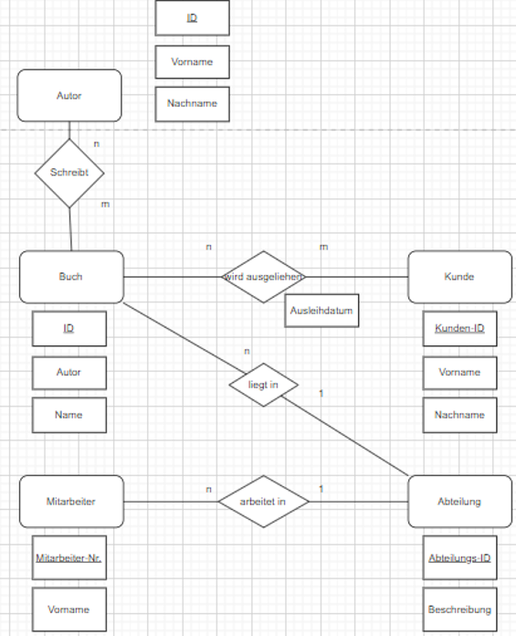

## Überführungsregeln

Regel 1:

Jede Entität wird als eigenständige Tabelle mit eindeutigem Schlüssel definiert. Alle Attribute werden in diese Tabelle aufgenommen.

Regel 2:

Eine 1:m-Beziehung wird mit Hilfe von Fremdschlüsseln gelöst. In der Tabelle mit der Anzahlangabe 'm' wird der Schlüssel der Tabelle mit der Anzahlangabe '1' als Fremdschlüssel aufgenommen. Alle weiteren Merkmale der Beziehung werden übernommen.

Regel 3:

Eine 1:1-Beziehung wird mit Hilfe von Fremd-Schlüsseln realisiert. In eine der beiden Tabellen wird der Schlüssel der anderen Tabelle als Fremdschlüssel aufgenommen. Dabei ist darauf zu achten, dass möglichst wenig leere Datenfelder entstehen. Alle weiteren Merkmale der Beziehung werden ebenfalls in diese Tabelle überführt.

Regel 4:

Eine m:m Beziehung muss als eigenständige Tabelle realisiert werden. In dieser Beziehungstabelle müssen die Schlüssel der zugehörigen Entitäten als Fremdschlüssel aufgenommen werden. Der Schlüssel der Beziehungstabelle wird aus der Kombination der Fremdschlüssel gebildet. Alle weiteren Merkmale der Beziehung werden ebenfalls in die Beziehungstabelle überführt.

## SQL-Befehle

* CREATE DATABASE <name>;
* USE <name>;
* CREATE TABLE <name> (<name><datatyp><parameter>, …);
  + Parameter (NULL, NOT NULL, AUTO_INCREMENT, PRIMARY KEY, FOREIGN KEY…ON, DEFAULT (value))
* SELECT <funktion> <spalte>, <spalte1,…> FROM <table> WHERE <Bedingung>